**CAPTURAS DE PROYECTO**

*LOGIN MAESTROS*



*LOGIN ASPIRANTES*



*LOGIN ALUMNOS*

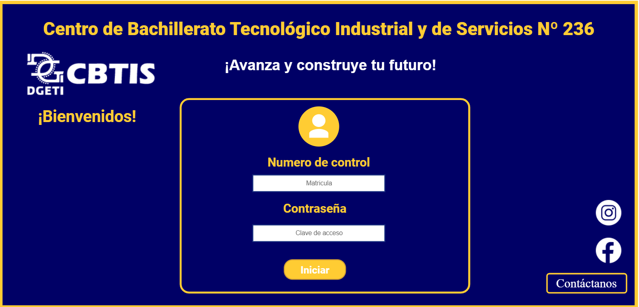

*INICIO*

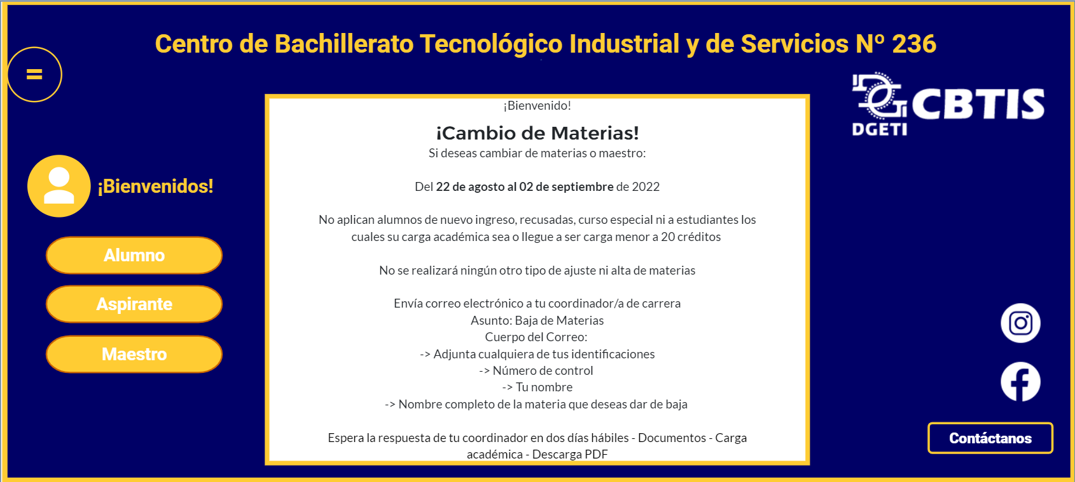

*REGISTRO ALUMNOS*

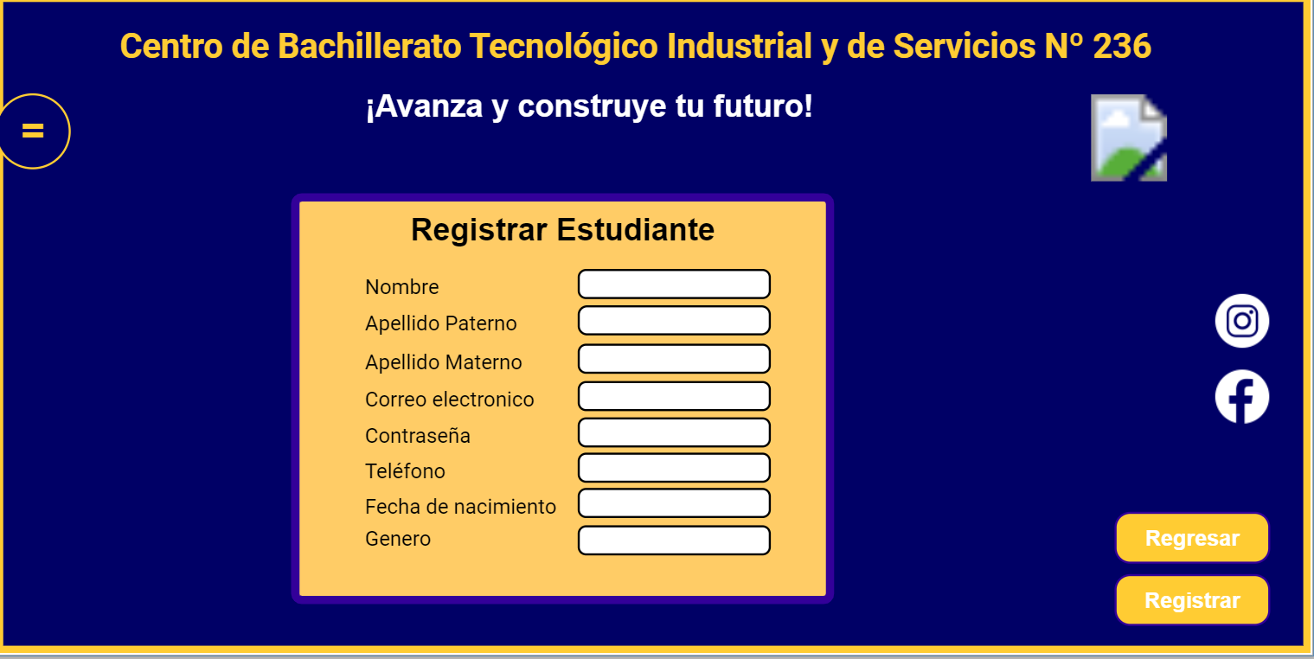

*REGISTRO ASPIRANTES*

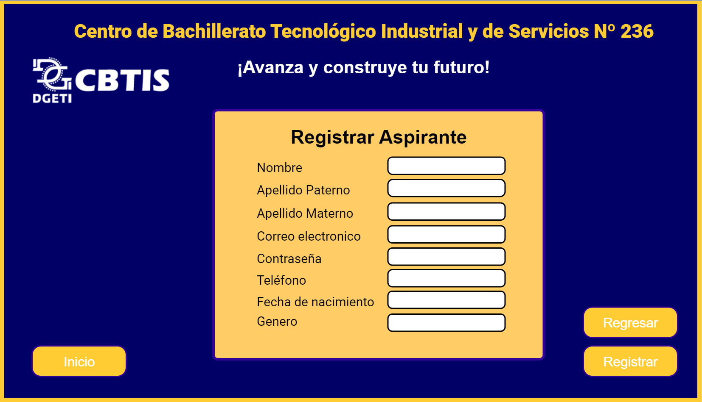

*REGISTRO ADMINISTRADOR*

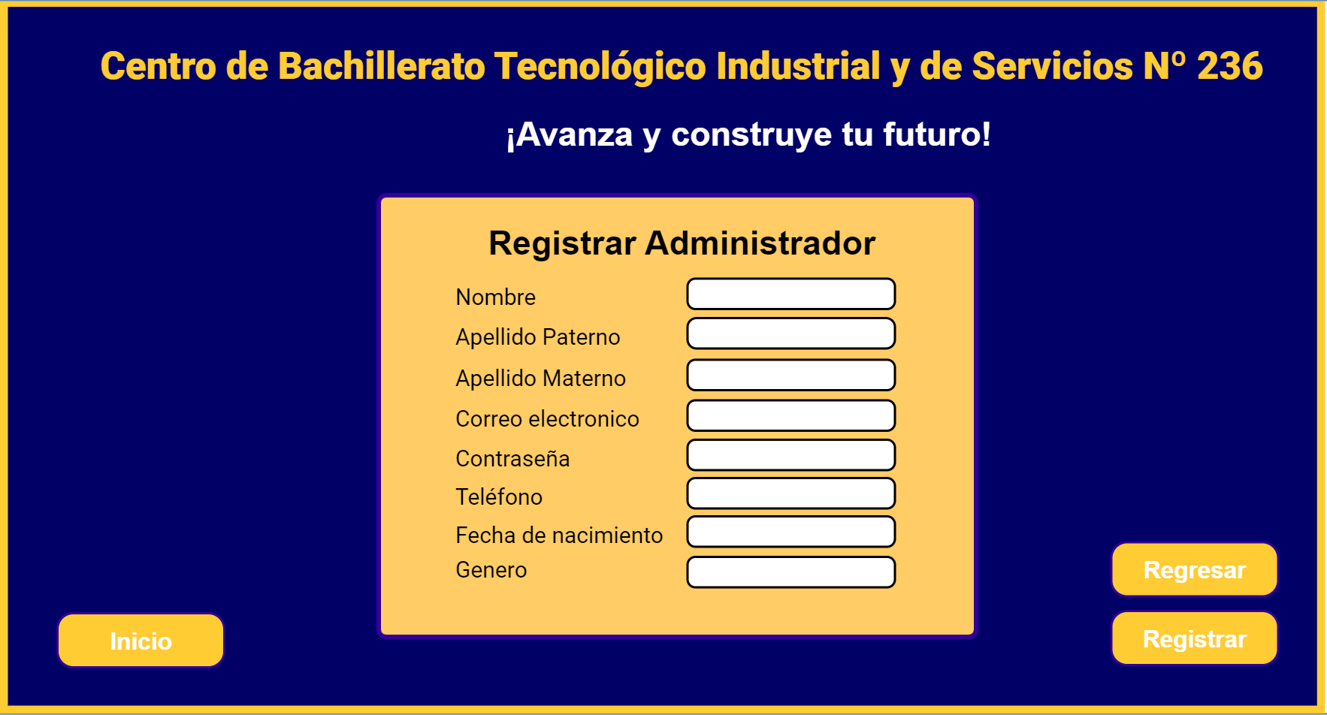

*HORARIOS ALUMNOS*

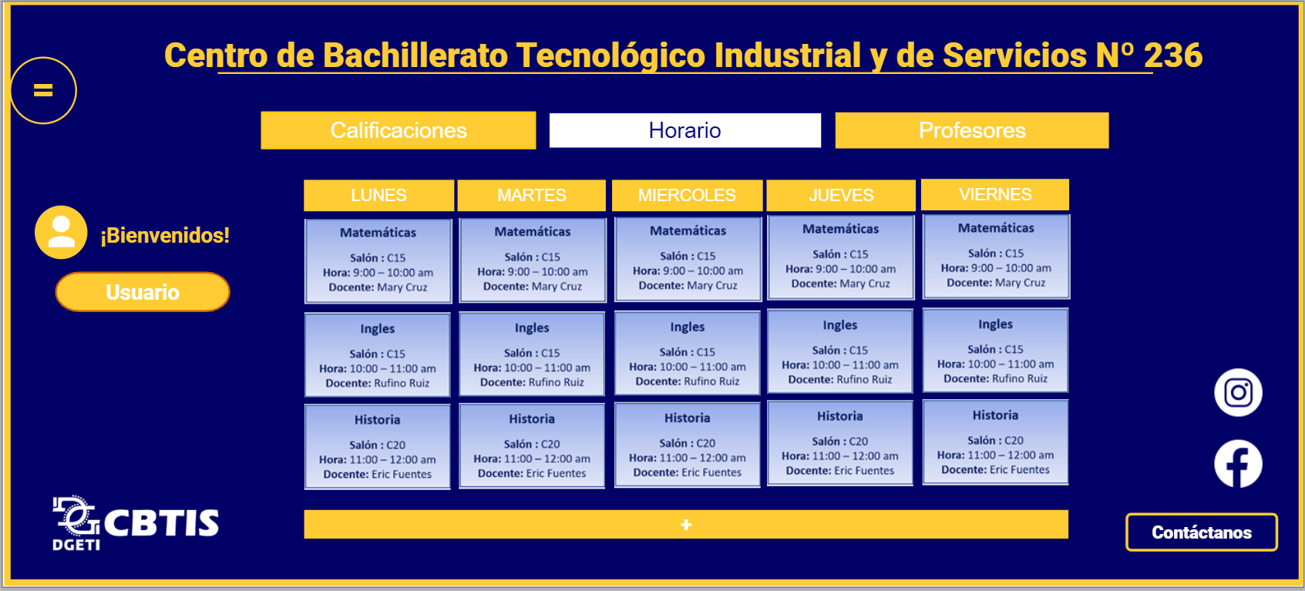

*CALIFICACIONES*

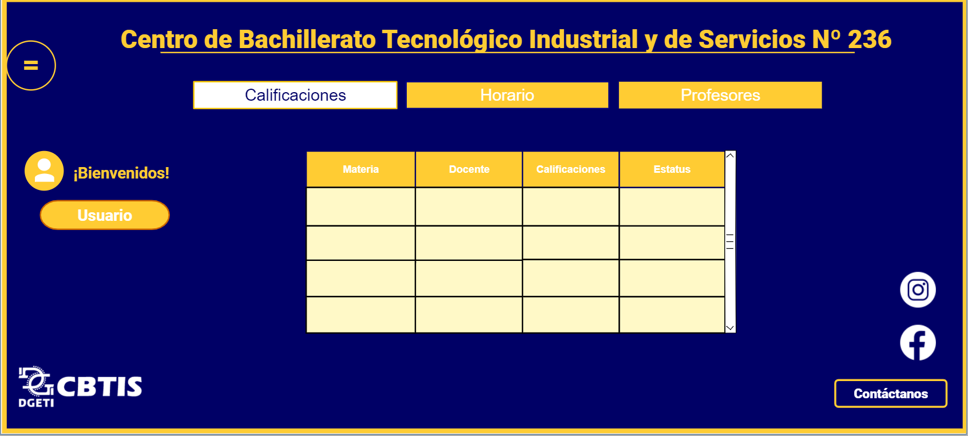

*HORARIOS PROFESORES*

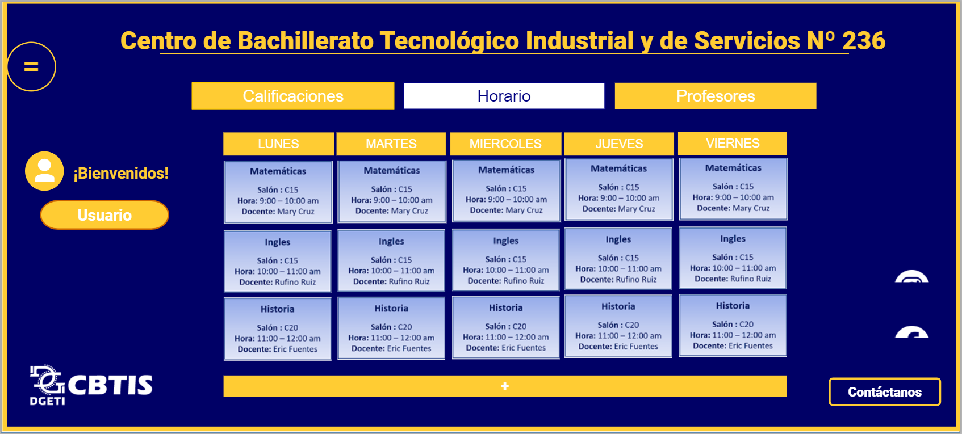

*ADMIN PANEL*



*ADMIN PANEL ALUMNO*

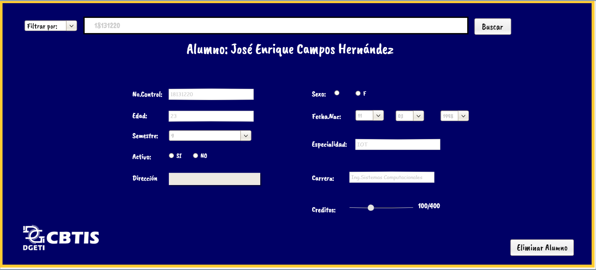

*ADMIN PANEL MAESTRO*

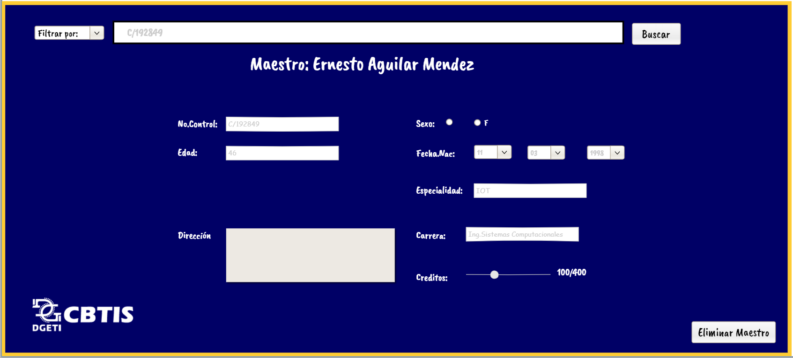

*ADMIN PANEL ASPIRANTE*

